JELOVNIK ZA LIPANJ 2026

ZAJUTRAK: od 6:30 do 7:30: mlijeko, keksi s maslacem, hrskave žitarice
PONEDJELJAK:
Doručak: čaj, kruh, šunka
Užina I : sezonsko voće
Ručak: juha s prosom, tjestenina s mljevenim mesom, cikla, kruh
Užina II: jogurt

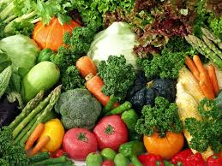
UTORAK:
Doručak: čaj, kruh, maslac, marmelada
Užina I : sezonsko voće
Ručak: ječam s piletinom, kruh
Užina II: vanilij kiflice

SRIJEDA:
Doručak: bijela kava, integralni kruh, sir
Užina I : sezonsko voće
Ručak: puretina pečena, bijeli kupus, kruh
Užina II: puding od čokolade

ČETVRTAK:
Doručak: mlijeko, kukuruzne pahuljice
Užina I : sezonsko voće
Ručak: teletina s graškom, kruh
Užina II: kolač od mrkve

PETAK:
Doručak: čaj, kukuruzni kruh, sirni namaz
Užina I : sezonsko voće
Ručak: oslić na bakalar, zelena salata, kruh
Užina II: keks s maslacem

